专题一：一元二次方程
知识要点扫描归纳
一 基本概念

1. 方程定义：含有未知数的等式叫方程。
2. 方程的解：使方程左右两边相等的未知数的值叫做方程的解。

3. 解方程：求方程的解的过程叫做解方程。

4.一元二次方程的定义只含有一个未知数，并且未知数的最高次数是2的整式方程叫做一元二次方程.一般形式为 ${\text{ax}}^{2}+\text{bx}+c=0$（$a≠0$）.
二、一元二次方程的解法
1．直接开方法
（1）用直接开平方求一元二次方程的解的方法叫做直接开平方法.如果一个一元二次方程，左边是一个含有未知数的完全平方式，右边是一个非负数，就可以用直接开平方法求解.
2．配方法
（1）用配方法解方程是以配方为手段，以直接开平方法为基础的一种解题方法.是中学数学中常用的数学方法.
（2）配方的关键步骤是：在方程两边同时加上一次项系数的绝对值一半的平方.理论根据是：$a^{2}±2\text{ab}+b^{2}=(a±b)^{2}$
（3）配方的结果是使方程的一边化为一个完全平方式，另一边为非负实数，再利用直接开平方法求解.
3．公式法
（1）用求根公式解一元二次方程的方法叫求根公式法.
（2）一元二次方程${\text{ax}}^{2}+\text{bx}+c=0(a≠0)$求根公式是：$x=\frac{−b±\sqrt{b^{2}−4\text{ac}}}{2a}$
（3）在解一元二次方程时，先把方程化为一般开式，确定$a,b,c$的值，在$b^{2}−4\text{ac}≥0$的情况下：代入求根公式即可求解.
4.因式分解法
- 对于在一元二次方程的一边是0，而另一边易于分解成两个一次因式的积时，可用因式分解法来解这个方程。
- 理论依据：两个因式的积等于零，那么这两个因式中至少有一个等于零。例如：如果$(x−1)(x+5)=0$，那么x－1=0或x＋5=0。因式分解法简便易行，是解一元二次方程的最常用的方法。
- 因式分解法解一元二次方程的一般步骤
（1）将方程的右边化为零；
（2）将方程左边分解成两个一次因式的乘积；
（3）令每个因式分别为零，得两个一元一次方程；
（4）解这两个一元一次方程，它们的解就是原方程的解。
4．形如${\text{ax}}^{2}+\text{bx}=0\left(a≠0\right)$的方程，可用提公因式法求方程的根：$x_{1}=0，x_{2}=−\frac{b}{a}\left(a≠0\right)$。
5．形如${\left(\text{ax}+m\right)}^{2}−{\left(\text{bx}+n\right)}^{2}=0$$(a^{2}≠b^{2})$的方程，可用平方差公式把左边分解。
三、一元二次方程根的判别式：
一元二次方程${\text{ax}}^{2}+\text{bx}+c=0(a≠0)$的根的判别式$Δ=b^{2}−4\text{ac}$：
（1）$Δ>0⇔$方程有两个不等实数根．
（2）$Δ=0⇔$方程有两个相等实数根．
（3）$Δ<0⇔$方程无实数根．
（4）$Δ≥0⇔$方程有两个实数根．
※ 运用根的判别式时要注意：关于$x$的方程${\text{ax}}^{2}+\text{bx}+c=0$有两个实数根和实数根的区别在于：若有两个实数根，则$Δ≥0，且a≠0$．若有实数根，则分两种情况：①$a≠0，Δ≥0$；②$a=0$
四、一元二次方程根与系数关系（韦达定理）
1．若一元二次方程${\text{ax}}^{2}+\text{bx}+c=0$$\left(a≠0\right)$的两个实数根为$x_{1},x_{2}$，则$x_{1}+x_{2}=−\frac{b}{a},x⋅x_{2}=\frac{c}{a}$
2．以$x_{1},x_{2}$为根的一元二次方程可写成$x^{2}−\left(x_{1}+x_{2}\right)x+x_{1}x_{2}=0$
3．使用一元二次方程${\text{ax}}^{2}+\text{bx}+c=0$$\left(a≠0\right)$的根的判别式$Δ=b^{2}−4\text{ac}$解题的前提是二次项系数$a≠0$
4．不解方程，求关于一元二次方程的两个实数根$x_{1},x_{2}$的对称式的值的方法是先将式子化成只含$x_{1}+x_{2}$，$x_{1}x_{2}$的形式，然后利用根与系数的关系代入求值．要特别注意如下公式：
（1）$x_{1^{2}}+x_{2^{2}}={\left(x_{1}+x_{2}\right)}^{2}−2xx_{2}$； （2）$\frac{1}{x}+\frac{1}{x_{2}}=\frac{x_{1}+x_{2}}{x_{1}x_{2}}$；
（3）${\left(x_{1}−x_{2}\right)}^{2}={\left(x_{1}+x_{2}\right)}^{2}−4xx_{2}$； （4）$x_{1^{3}}+x_{2^{3}}={\left(x_{1}+x_{2}\right)}^{3}−3x_{1}x_{2}\left(x_{1}+x_{2}\right)$；
（5）$\left|x_{1}−x_{2}\right|=\sqrt{{\left(x_{1}+x_{2}\right)}^{2}−4_{x1}x_{2}}$； （6）$x_{1}−x_{2}=±\sqrt{{\left(x_{1}+x_{2}\right)}^{2}−4x_{1}x_{2}}$；
（7）$x_{1}x_{2^{2}}+x_{1^{2}}x=x_{1}x_{2}+\left(x_{1}+x_{2}\right)$； （8）$\left|x_{1}\right|+\left|x_{2}\right|=\sqrt{{\left(x_{1}+x_{2}\right)}^{2}−2x_{1}x+2\left|x_{1}x_{2}\right|}$．
五、实际应用：
1、知识结构
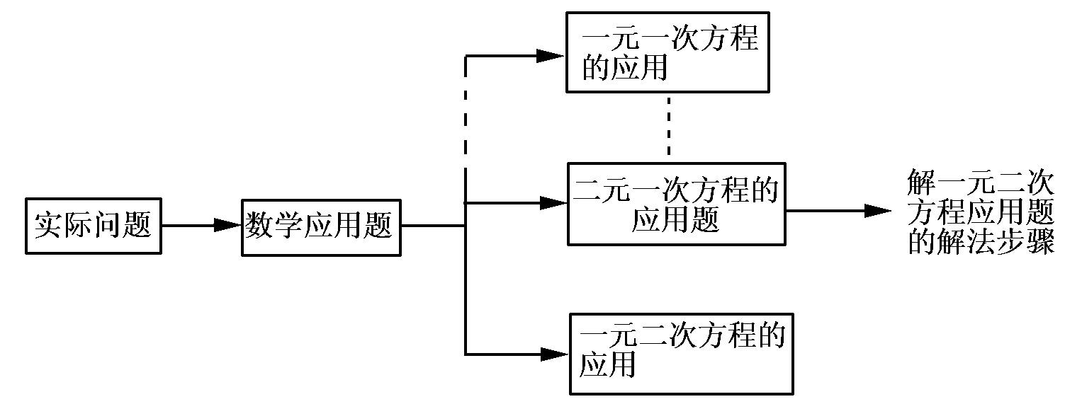
2、知识要点归纳
由实际情景加工整理成抽象实际的问题，通过数学化变成数学问题.经过求解、检验、修正改进等进而产生的问题称为数学应用问题，数学应用题是经过加工的数学应用问题，是呈现在我们中学生面前的数学应用问题.
从数学应用问题到数学应用题作了以下几个方面的“加工”.
- 加工“背景”：让背景材料为学生所熟悉的材料；让背景材料较为简洁.
- 加工“数学”：让“数学化”的过程较为简单，让各环节中使用的数学思想、方法和知识都是学生所能接受的.
- 加工“检验”：在问题中的检验和讨论“实际化”即检验数学结果是否合乎实际问题，有验证的意识就可以了.
  - 解一元二次方程的数学应用题的一般步骤
  - 找——找出题中的等量关系
  - 设——设未知数
  - 列——列出方程，即根据找出的等量关系列出含有未知数的等式
  - 解——解出所列的方程
  - 验——将方程的解代入方程中检验，回到实际问题中检验
  - 答——作答下结论
4、中考改革趋势
一元二次方程的应用是中考数学重点考查的内容之一，它的试题背景与二元一次方程组的应用、简单分式方程的应用、一元一次方程的应用一样，随着改革的继续而更富有时代的气息，更宣于生活化，更贴近学生的实际.
考点回放
- 考察一元二次方程概念
1．(年鄂尔多斯)下列方程不是整式方程的是（ ）
A、$\frac{1}{x+2}=3$ B、$2x^{2}y+7\text{xy}+z^{2}=0$ C、$\frac{x+3}{\sqrt{7}−\sqrt{3}}=x+\frac{1}{2}$ D、$7m^{2}=1$
2．(年湖北随州)下列方程不是一元二次方程的是（ ）
A、$\sqrt{6}y^{2}+2y+1=0$ B、$\frac{1}{2}m^{2}=1−\frac{3}{5}m$
C、$\frac{1}{\text{10}}p^{2}−\frac{1}{6}p+\frac{3}{4}=0$ D、x²+x-1=x²
3．(年陕西西安)方程$(m+2)x^{\left|m\right|}+3\text{mx}+1=0$是关于$x$的一元二次方程，则$m$的值为（ ）
A、$m=±2$ B、$m=2$ C、$m$=-2 D、$m=±2$
4．(年武汉)一元二次方程$−5x^{2}+x−3=0$，把二次项系数变为正数，且使方程的根不变的是（ ）
A、$5x^{2}−x+3=0$ B、$5x^{2}−x−3=0$ C、$5x^{2}+x−3=0$ D、$5x^{2}+x+3=0$
- 考察一元二次方程根的概念
1.(江苏苏州)若一元二次方程x²－(a+2)x+2a=0的两个实数根分别是3、b，则a+b= ．
2．（ 河北）已知x = 1是一元二次方程$x^{2}+\text{mx}+n=0$的一个根，则 $m^{2}+2\text{mn}+n^{2}$的值为 ．
3.（ 广东珠海）已知x₁=-1是方程$x^{2}+\text{mx}−5=0$的一个根，求m的值及方程的另一根x_{2。}

- 考察一元二次方程解法
1．（四川眉山）一元二次方程的解为___________________．
2．（江苏无锡）方程的解是 ．
3．（年上海）方程 = x 的根是____________.
4．（湖南常德）方程的两根为( )
A． 6和-1 B．-6和1 C．-2和-3 D．2和3
5．（云南楚雄）一元二次方程x²－4＝0的解是（ ）
A．x₁＝2，x₂＝－2 B．x＝－2 C．x＝2 D． x₁＝2，x₂＝0
6．（河南）方程的根是
(A) (B)
(C) （D）
7．（四川内江）方程x(x－1)＝2的解是
A．x＝－1 B．x＝－2 C．x₁＝1，x₂＝－2 D．x₁＝－1，x₂＝2
8．(江苏苏州)解方程：．

- 考察一元二次方程判别式
1．（甘肃兰州） 已知关于x的一元二次方程有实数根，则m的取值范围是 ．
2．（ 江苏连云港）若关于x的方程x²－mx＋3＝0有实数根，则m的值可以为___________．(任意给出一个符合条件的值即可)
3．（湖北荆门）如果方程ax²+2x+1=0有两个不等实数根，则实数a的取值范围是
4．（江苏苏州）下列四个说法中，正确的是
A．一元二次方程有实数根； B．一元二次方程有实数根；
C．一元二次方程有实数根； D．一元二次方程x²+4x+5=a(a≥1)有实数根．
5．（安徽芜湖）关于x的方程(a －5)x²－4x－1＝0有实数根，则a满足（）
A．a≥1 B．a＞1且a≠5 C．a≥1且a≠5 D．a≠5
6．（10湖南益阳）一元二次方程${\text{ax}}^{2}+\text{bx}+c=0(a≠0)$有两个不相等的实数根，则$b^{2}−4\text{ac}$满足（ ）
Ａ．$b^{2}−4\text{ac}$＝0 Ｂ．$b^{2}−4\text{ac}$＞0
Ｃ．$b^{2}−4\text{ac}$＜0 Ｄ．$b^{2}−4\text{ac}$≥0
7．（年上海）已知一元二次方程 x² + x ─ 1 = 0，下列判断正确的是（ ）
A.该方程有两个相等的实数根 B.该方程有两个不相等的实数根
C.该方程无实数根 D.该方程根的情况不确定
8．（山东潍坊）关于x的一元二次方程x²－6x＋2k＝0有两不等实根，则实数k的取值范围是（ ）．
A．k≤ B．k＜ C．k≥ D．k＞
9．（四川攀枝花）下列关于x的一元二次方程中，有两个不相等的实数根的方程是（ ）
A．x+1=0 B．9 x—6x+1=0 C．x—ｘ＋２＝０ D．x－２ｘ－２＝０
10．（北京）已知关于x的一元二次方程x²-4x+m-1=0有两个相等实数根，求的m值及方程的根．

11．（广东中山）已知一元二次方程$x^{2}−2x+m=0$．
（1）若方程有两个实数根，求m的范围；
（2）若方程的两个实数根为$x_{1}$，$x_{2}$，且$x_{1}$+3$x_{2}$=3，求m的值。
12．（ 四川成都）若关于的一元二次方程有两个实数根，求的取值范围及的非负整数值.

13．（年贵州毕节）已知关于的一元二次方程有两个实数根和．
（1）求实数的取值范围；
（2）当时，求的值．

14．（ 四川南充）关于x的一元二次方程有两个不相等的实数根．
（1）求k的取值范围．
（2）请选择一个k的负整数值，并求出方程的根．

15．（广东广州，19，10分）已知关于x的一元二次方程${\text{ax}}^{2}+\text{bx}+1=0(a≠0)$有两个相等的实数根，求$\frac{{\text{ab}}^{2}}{(a−2)^{2}+b^{2}−4}$的值。

16．（ 广西玉林、防城港）（6分）当实数k为何值时，关于x的方程x－4x＋3－k＝0有两个相等的实数根？并求出这两个相等的实数根。

- 考察一元二次方程根与系数关系
1．（安徽芜湖）已知x₁、x₂为方程x²＋3x＋1＝0的两实根，则x₁³＋8x₂＋20＝__________．
2．（ 四川成都）设，是一元二次方程的两个实数根，则的值为__________________．
3．（湖北鄂州）已知α、β是一元二次方程x²-4x-3=0的两实数根，则代数式（α-3）（β-3）= ．

4．（江苏南通）设x₁、x₂ 是一元二次方程x²+4x－3=0的两个根， 2x₁(x₂²+5x₂－3)+a =2，则a= ．
5．（山东烟台）方程x²-2x-1=0的两个实数根分别为x₁，x₂，则（x₁-1）（x₁-1）=_________。
6．（四川 泸州）已知一元二次方程的两根为、,则_____________.
7．（ 云南玉溪）一元二次方程x²-5x+6=0 的两根分别是x₁,x₂, 则x₁+x₂等于
A. 5 B. 6 C. -5 D. -6
8．（湖南娄底）阅读材料：
若一元二次方程ax²+bx+c=0(a≠0)的两个实根为x_{1、}x₂，则两根与方程系数之间有如下关系：
x₁+x₂= －，x₁x₂=
根据上述材料填空：
已知x_{1、}x₂是方程x²+4x+2=0的两个实数根，则 +=_________.
9．（广西百色）方程$x^{2}=2x$-1的两根之和等于 .
10．（山东日照）如果关于x的一元二次方程x²+px+q=0的两根分别为x₁=2，x₂=1，那么p，q的值分别是
（A）－3，2 （B）3，-2 （C）2，－3 （D）2，3
11．(四川眉山）已知方程的两个解分别为、，则的值为
A． B． C．7 D．3
12．（ 嵊州市）已知$m,n$是方程$x^{2}−2x−1=0$的两根，且$(7m^{2}−\text{14}m+a)(3n^{2}−6n−7)=8$，则$a$的值等于 （ ）
A．－5 B.5 C.-9 D.9
13．（四川乐山）：若关于$x$的一元二次方程$x^{2}−2(2−k)x+k^{2}+\text{12}=0$有实数根$α、β$．
- 求实数k的取值范围；
- 设$t=\frac{α+β}{k}$，求t的最小值．

14．（ 四川绵阳）已知关于x的一元二次方程x² = 2（1－m）x－m² 的两实数根为x₁，x₂．
（1）求m的取值范围；
（2）设y = x₁ + x₂，当y取得最小值时，求相应m的值，并求出最小值

15．（ 山东淄博）已知关于x的方程$x^{2}−2(k−3)x+k^{2}−4k−1=0$．
（1）若这个方程有实数根，求k的取值范围；
（2）若这个方程有一个根为1，求k的值；
（3）若以方程$x^{2}−2(k−3)x+k^{2}−4k−1=0$的两个根为横坐标、纵坐标的点恰在反比例函数$y=\frac{m}{x}$的图象上，求满足条件的m的最小值．

- 实际应用
1. (年兰州市) 上海世博会的某纪念品原价168元，连续两次降价%后售价为128元. 下列所列方程中正确的是
A． B．
C． D．
2．（年铁岭市）为了美化环境，某市加大对绿化的投资．年用于绿化投资20万元，年用于绿化投资25万元，求这两年绿化投资的年平均增长率．设这两年绿化投资的年平均增长率为，根据题意所列方程为（ ）
A． B．
C． D．
3．（年安徽）某市年国内生产总值（GDP）比年增长了12%，由于受到国际金融危机的影响，预计今年比年增长7%，若这两年GDP年平均增长率为x%，则x%满足的关系是………【 】
A． B．
C． D．
4（青海）在一幅长为80cm，宽为50cm的矩形风景画的四周镶一条相同宽度的金色纸边，制成一幅矩形挂图，如图5所示，如果要使整个挂图的面积是5400cm²，设金色纸边的宽为cm，那么满足的方程是（ ）
图5
A． B．
C． D．
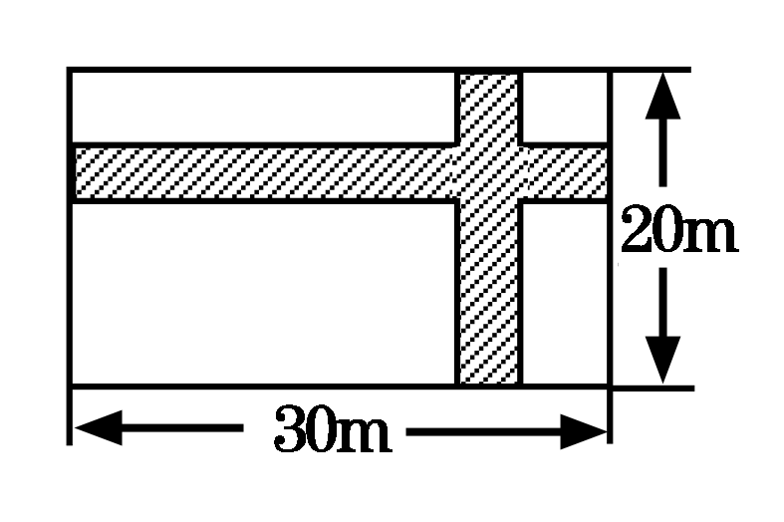
5．（年甘肃庆阳）如图3，在宽为20米、长为30米的矩形地面上修建两条同样宽的道路，余下部分作为耕地．若耕地面积需要551米²，则修建的路宽应为（ ）
A．1米 B．1.5米 C．2米 D．2.5米

6..(年鄂州)10、某农机厂四月份生产零件50万个，第二季度共生产零件182万个.设该厂五、六月份 平均每月的增长率为x，那么x满足的方程是（ ）
A、$\text{50}(1+x)^{2}=\text{182}$ B．$\text{50}+\text{50}(1+x)+\text{50}(1+x)^{2}=\text{182}$
C、50(1+2x)＝182 D．$\text{50}+\text{50}(1+x)+\text{50}(1+2x)=\text{182}$
7.（江西）为了让江西的山更绿、水更清，年省委、省政府提出了确保到年实现全省森林覆盖率达到63%的目标，已知年我省森林覆盖率为60.05%，设从年起我省森林覆盖率的年平均增长率为，则可列方程（ ）
A． B．
C． D．
8.(宁夏)．某旅游景点三月份共接待游客25万人次，五月份共接待游客64万人次，设每月的平均增长率为，则可列方程为（ ）
A． B．
C． D．
9.（年兰州）年爆发的世界金融危机，是自上世纪三十年代以来世界最严重的一场金融危机。受金融危机的影响，某商品原价为200元，连续两次降价后售价为148元，下面所列方程正确的是
A． B．
C． D．
10．（山西省太原市）某种品牌的手机经过四、五月份连续两次降价，每部售价由3200元降到了2500元．设平均每月降价的百分率为，根据题意列出的方程是 ．
11.（年江苏省）某县年农民人均年收入为7 800元，计划到年，农民人均年收入达到9 100元．设人均年收入的平均增长率为，则可列方程 ．
12.某果农2006年的年收入为5万元，由于党的惠农政策的落实，年年收入增加到7.2万元，则平均每年的增长率是__________.
13.（年包头）将一条长为20cm的铁丝剪成两段，并以每一段铁丝的长度为周长各做成一个正方形，则这两个正方形面积之和的最小值是 cm²．
14.(年本溪)．由于甲型H1N1流感（起初叫猪流感）的影响，在一个月内猪肉价格两次大幅下降．由原来每斤16元下调到每斤9元，求平均每次下调的百分率是多少？设平均每次下调的百分率为，则根据题意可列方程为 ．
15．（临沂）某制药厂两年前生产1吨某种药品的成本是100万元，随着生产技术的进步，现在生产1吨这种药品的成本为81万元，．则这种药品的成本的年平均下降率为______________．
16．（安徽省中中考）在国家下身的宏观调控下，某市的商品房成交价由今年3月分的14000元/$m^{2}$下降到5月分的12600元/$m^{2}$
⑴问4、5两月平均每月降价的百分率是多少？（参考数据：$\sqrt{0\text{.}9}≈0\text{.}\text{95}$）
⑵如果房价继续回落，按此降价的百分率，你预测到7月分该市的商品房成交均价是否会跌破10000元/$m^{2}$？请说明理由。

17.(年浙江省绍兴市)某公司投资新建了一商场,共有商铺30间.据预测,当每间的年租金定为10万元时,可全部租出.每间的年租金每增加5 000元,少租出商铺1间.该公司要为租出的商铺每间每年交各种费用1万元,未租出的商铺每间每年交各种费用5 000元.
（1）当每间商铺的年租金定为13万元时,能租出多少间？
（2）当每间商铺的年租金定为多少万元时,该公司的年收益（收益＝租金－各种费用）为275万元？

18.(年山东聊城)年我市实现国民生产总值为1376亿元，计划全市国民生产总值以后三年都以相同的增长率一实现，并且年全市国民生产总值要达到1726亿元．
（1）求全市国民生产总值的年平均增第率（精确到1%）
（2）求年至年全市三年可实现国民生产总值多少亿元？（精确到1亿元）

19（年包头）某商场试销一种成本为每件60元的服装，规定试销期间销售单价不低于成本单价，且获利不得高于45%，经试销发现，销售量（件）与销售单价（元）符合一次函数，且时，；时，．
（1）求一次函数的表达式；
（2）若该商场获得利润为元，试写出利润与销售单价之间的关系式；销售单价定为多少元时，商场可获得最大利润，最大利润是多少元？
（3）若该商场获得利润不低于500元，试确定销售单价的范围．

20. (年湖州)随着人民生活水平的不断提高，我市家庭轿车的拥有量逐年增加.据统计，某小区2006年底拥有家庭轿车64辆，2012年底家庭轿车的拥有量达到100辆.
- 若该小区2006年底到2012年底家庭轿车拥有量的年平均增长率都相同，求该小区到年底家庭轿车将达到多少辆？
- 为了缓解停车矛盾，该小区决定投资15万元再建造若干个停车位.据测算，建造费用分别为室内车位5000元/个，露天车位1000元/个，考虑到实际因素，计划露天车位的数量不少于室内车位的2倍，但不超过室内车位的2.5倍，求该小区最多可建两种车位各多少个？试写出所有可能的方案.

21．（年中山）某种电脑病毒传播非常快，如果一台电脑被感染，经过两轮感染后就会有81台电脑被感染．请你用学过的知识分析，每轮感染中平均一台电脑会感染几台电脑？若病毒得不到有效控制，3轮感染后，被感染的电脑会不会超过700台？

22.（年宁波市）年4月7日，国务院公布了《医药卫生体制改革近期重点实施方案（~年》，某市政府决定年投入6000万元用于改善医疗卫生服务，比年增加了1250万元．投入资金的服务对象包括“需方”（患者等）和“供方”（医疗卫生机构等），预计年投入“需方”的资金将比年提高30%，投入“供方”的资金将比年提高20%．
（1）该市政府年投入改善医疗卫生服务的资金是多少万元？
（2）该市政府年投入“需方”和“供方”的资金各多少万元？
（3）该市政府预计年将有7260万元投入改善医疗卫生服务，若从~年每年的资金投入按相同的增长率递增，求~年的年增长率．

23.(年潍坊)要对一块长60米、宽40米的矩形荒地进行绿化和硬化．
（1）设计方案如图①所示，矩形P、Q为两块绿地，其余为硬化路面，P、Q两块绿地周围的硬化路面宽都相等，并使两块绿地面积的和为矩形面积的，求P、Q两块绿地周围的硬化路面的宽．
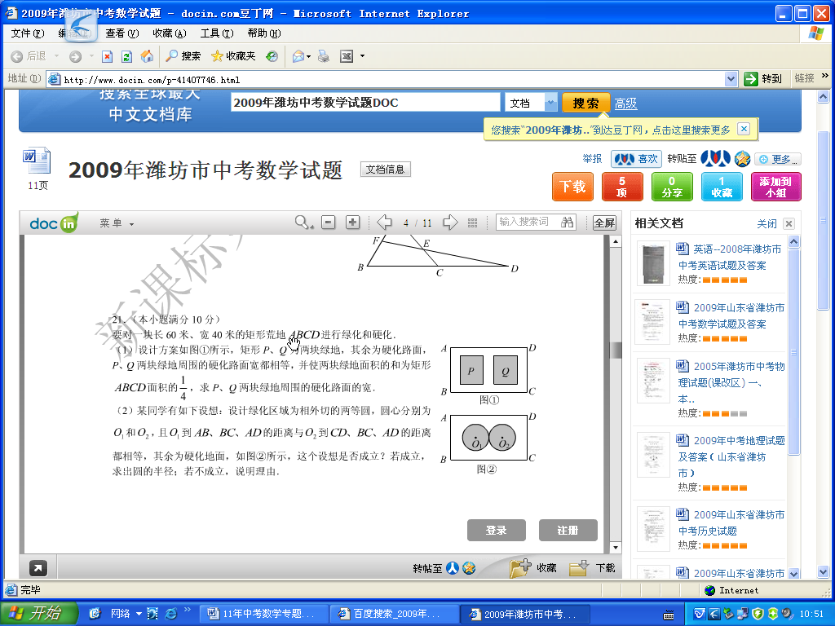
（2）某同学有如下设想：设计绿化区域为相外切的两等圆，圆心分别为和，且到的距离与到的距离都相等，其余为硬化地面，如图②所示，这个设想是否成立？若成立，求出圆的半径；若不成立，说明理由．

已知m,n是一元二次方程$x^{2}+\text{1999}x+7=0$的两个根，求$(m^{2}+\text{1998}m+6)(n^{2}+\text{2000}n+8)$的值

